**АКТ ОСМОТРА**

здания, сооружения или объекта незавершенного строительства при  
выявлении правообладателей ранее учтенных объектов недвижимости

**20 августа 2024 №_____**

Настоящий акт составлен в результате проведенного 20 августа 2024 г. в 10 час. 03 мин. осмотра объекта недвижимости: здания, кадастровый номер: 60:18:0090301:117, расположенного по адресу: Псковская область, р-н. Псковский, д. Андрюшино, СП "Карамышевская волость", д. 1, инвентарный номер 445, с расположенными в нем помещениями с кадастровыми номерами: 60:18:0090301:173, 60:18:0090301:174, 60:18:0090301:175, 60:18:0090301:176, 60:18:0090301:177, 60:18:0090301:178, 60:18:0090301:179, 60:18:0090301:180, 60:18:0090301:181, 60:18:0090301:182, 60:18:0090301:183, 60:18:0090301:184

комиссией для проведения осмотра здания, сооружения, объекта незавершенного строительства при проведении мероприятий по выявлению правообладателей ранее учтенных объектов недвижимости на территории сельского поселения «Карамышевская волость», утвержденной Распоряжением Администрации Псковского района от 02.07.2024 №252-рас.

в составе:

председатель комиссии

- Колинко С.Л., - первый заместитель Главы Администрации Псковского района;

секретарь комиссии

- Кобилинская Е.С. - консультант комитета по управлению муниципальным имуществом Псковского района,

члены комиссии:

- Александрова Л.А. - глава сельского поселения «Карамышевская волость» Псковского района

- Иванова В.М. –начальник межрайонного отдела филиала ППК «Роскадастр» по Псковской области

При осмотре осуществлена фотофиксация объекта недвижимости. Материалы фотофиксации прилагаются.

Осмотр проведен в форме визуального осмотра.

В результате проведенного осмотра установлено, что ранее учтенный объект недвижимости **прекратил существование.**

**Подписи членов комиссии:**

Председатель комиссии _________________ С.Л.Колинко

Секретарь комиссии _________________ Е.С.Кобилинская.

Члены комиссии: ­­­­­­­­­­­­­­­­­­­___________________ Л.А.Александрова

___________________ В.М. Иванова

ПРИЛОЖЕНИЕ

к акту осмотра здания, сооружения или объекта незавершенного строительства при выявлении правообладателя ранее учтенных объектов недвижимости от 20.08.2024 № ____

**Фототаблица**

**(Псковская область, р-н. Псковский, д. Андрюшино,**

**СП "Карамышевская волость", д. 1, КН 60:18:0090301:117)**

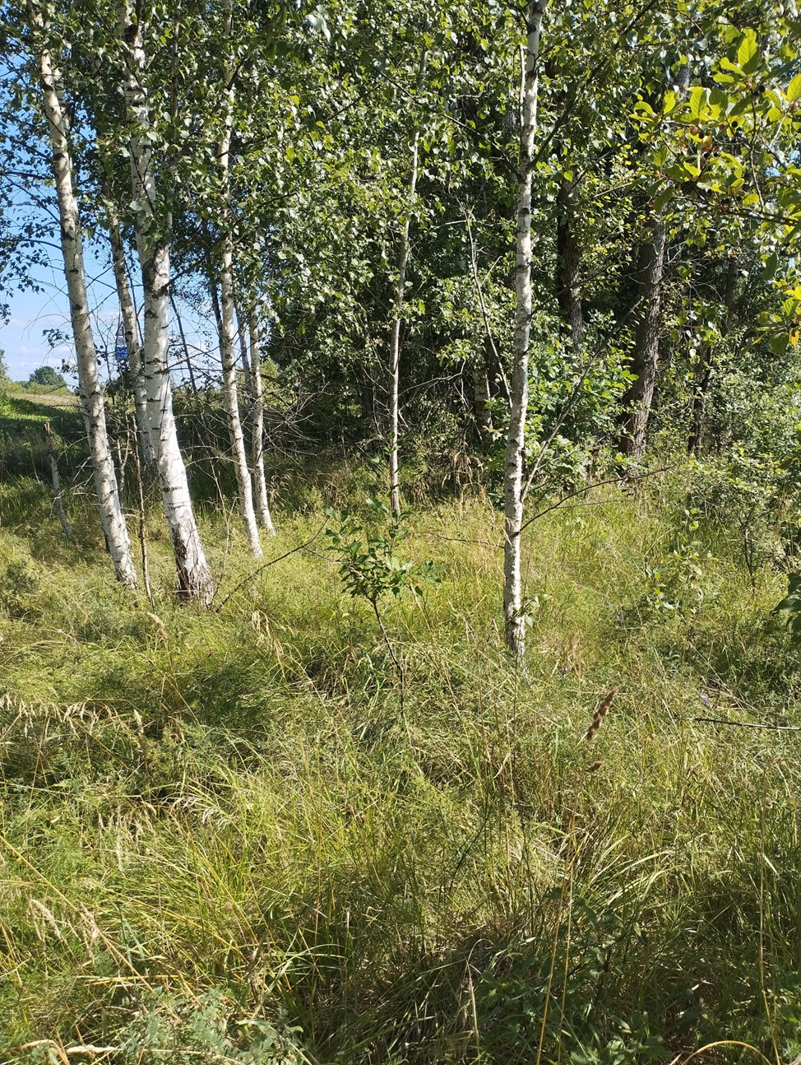

**20.08.2024 10:03**